Plan de Mejoramiento

1. Teoría del Color y Fundamentos Visuales

1.1 Círculo Cromático de 12 Matices (Dibujo a Mano)

Figura 1
Círculo Cromático de 12 Matices Elaborado a Mano
Nota. Ilustración en dibujo a mano del círculo cromático de 12 matices que muestra la distribución de colores primarios, secundarios y terciarios.
Se presenta la ilustración hecha a mano del círculo cromático tradicional de 12 matices. En él se diferencian y rotulan correctamente:
- Colores Primarios: Rojo, Amarillo, Azul.
- Colores Secundarios: Naranja, Verde, Violeta (obtenidos de la mezcla de dos primarios).
- Colores Terciarios: Rojo-Naranja, Amarillo-Naranja, Amarillo-Verde, Azul-Verde, Azul-Violeta, Rojo-Violeta (obtenidos de la mezcla de un primario y un secundario adyacente).

1.2 Análisis de Color en Tres Aplicaciones Reales
A continuación se analiza el uso de la teoría del color, la regla 60-30-10 y las armonías del círculo cromático en tres plataformas digitales de gestión real.

1.2.1 Bancolombia (Portal Web)
- Color Dominante (60%): Blanco / Gris Neutro (#FFFFFF / #F7F7F7). Cubre el fondo general de la pantalla y el área de contenido principal para dar limpieza visual y facilitar la lectura.
- Color de Apoyo (30%): Negro / Gris Oscuro ( #2C2A29 / #5C5A5A ). Aplicado en la tipografía principal, encabezados grandes ("Hoy ponemos lo que somos a tu servicio") y botones secundarios ("Trámites digitales").
- Color de Acento (10%): Amarillo Cítrico (#FFDF00). Presente en la barra superior promocional, el botón clave "Entrar", el botón "Conoce más" y el botón flotante de soporte.
- Esquema de Armonía: Acromático con Acento Monocromático Cálido.
- Justificación técnica del acento: El amarillo es el matiz con la luminosidad más alta del círculo cromático. Sobre una estructura acromática (blanco y negro), genera un contraste de valor directo que dirige la mirada del usuario de inmediato hacia los puntos de interacción e inicio de sesión.
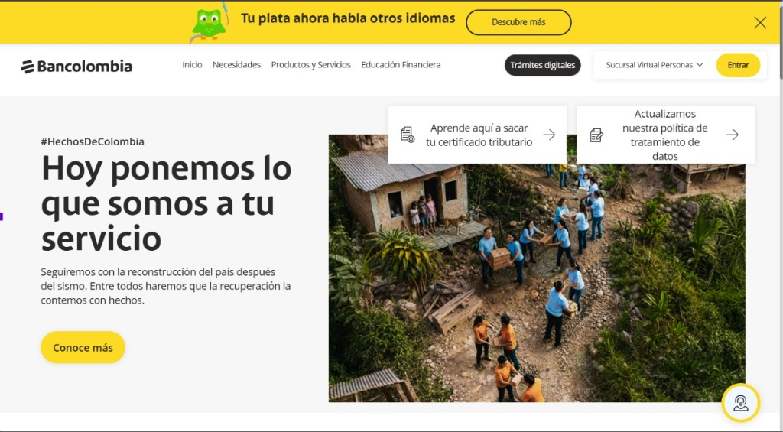
Figura 2
Interfaz del Portal Web Bancolombia
Nota. Captura de pantalla de la página principal del sitio web de Bancolombia que ilustra la aplicación de la regla cromática 60-30-10.

1.2.2 Falabella (E-commerce)
- Color Dominante (60%): Blanco (#FFFFFF). Ocupa la mayor parte del fondo, el buscador y las franjas informativas para resaltar las imágenes de productos.
- Color de Apoyo (30%): Gris Oscuro / Negro ( #1D1D1D / #0B0907 ). Presente en la barra de ofertas ("lo último te llega primero"), la lupa de búsqueda y la tipografía de navegación.
- Color de Acento (10%): Verde Manzana / Pistacho (#AAD500). Utilizado en el logotipo (falabella.com), en los bordes de la barra de navegación, en las viñetas de servicio y en el resaltador del banner ("LAS MEJORES OFERTAS").
- Esquema de Armonía: Análoga con Acento Neutro-Frío.
- Justificación técnica del Acento: En el círculo cromático, el verde manzana es un tono medio-cálido dentro de la familia de los fríos. Al colocarlo sobre una base predominantemente blanca y negra, resalta los elementos de identidad de marca y las llamadas de atención sin generar fatiga visual en el comprador.
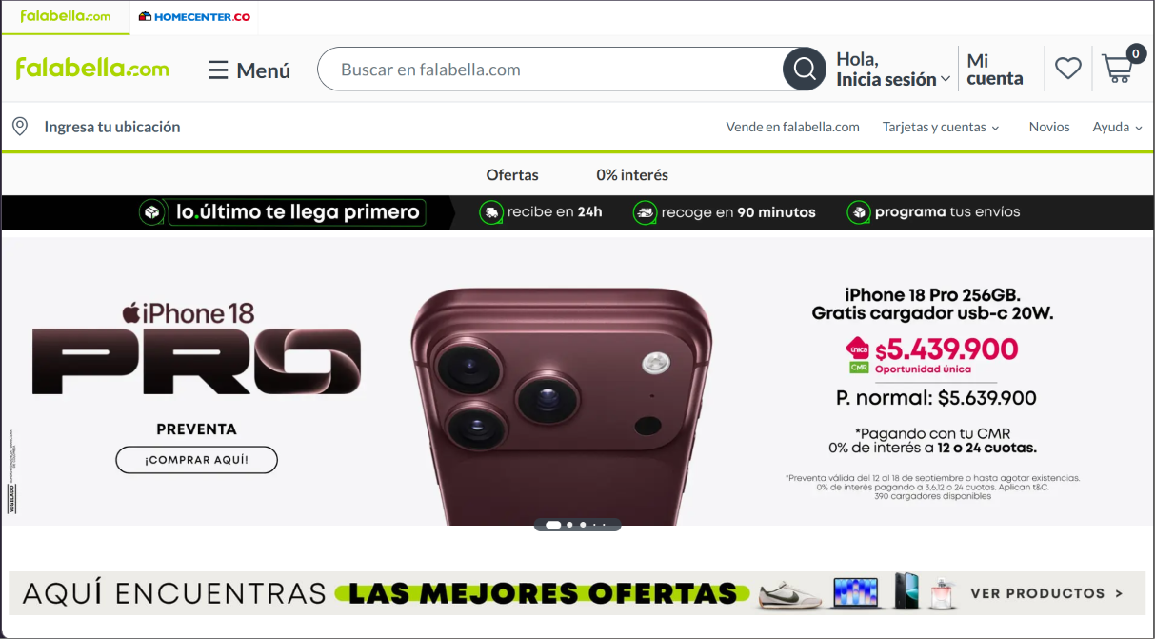
Figura 3
Interfaz del Sitio E-commerce Falabella
Nota. Captura de pantalla del portal web de Falabella donde se evidencia el uso de acentos verdes sobre fondos neutros.

1.2.3 Jumbo Colombia (Supermercado / Retail)
- Color Dominante (60%): Blanco / Lila Muy Claro (#FFFFFF / #F0EBFC). Utilizado en las tarjetas de productos y en el fondo general para estructurar la tienda sin saturar.
- Color de Apoyo (30%): Púrpura / Morado (#8A2BE2). Presente en el fondo promocional, ilustraciones de marca y etiquetas de categorías.
- Color de Acento (10%): Verde Esmeralda / Verde Brillante (#0A8920). Aplicado en el logo, el botón principal "Todas las categorías", la lupa de búsqueda y el botón flotante "Compra aquí".
- Esquema de Armonía: Complementaria (Púrpura vs. Verde).
- Justificación técnica del Acento: En el círculo cromático de 12 matices, el verde y el púrpura se sitúan en posiciones opuestas. Esta armonía complementaria crea un elevado contraste de matiz, logrando que los botones de compra y búsqueda (verdes) resalten instantáneamente sobre el fondo violeta de la plataforma.
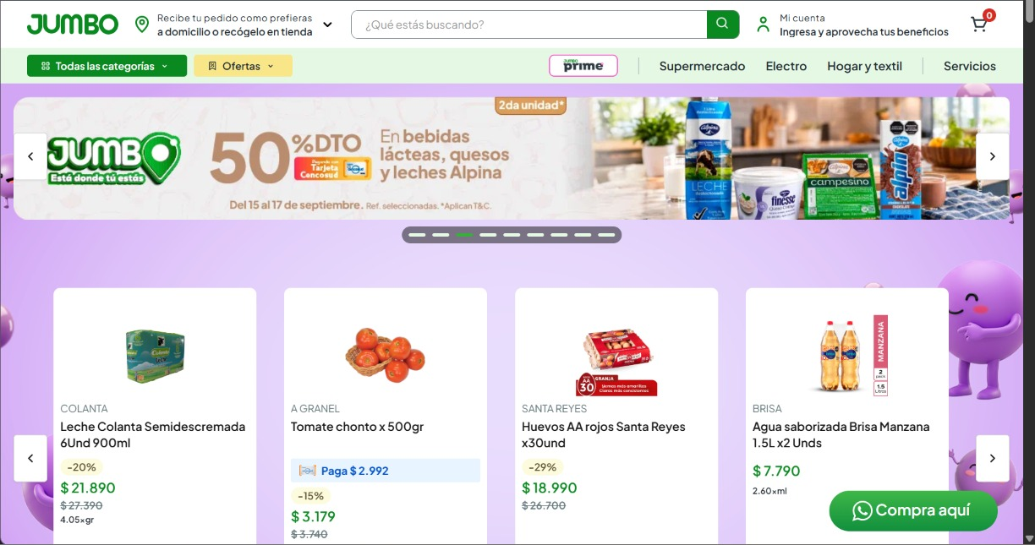
Figura 4
Interfaz del Sitio E-commerce Jumbo Colombia
Nota. Captura de pantalla de la plataforma de comercio electrónico de Jumbo Colombia que demuestra el contraste de armonía complementaria.

1.3 Escala Cromática de 5 Tonos (Azul - HSL y Hexadecimal)
Para la escala tonal se seleccionó el matiz Azul Corporativo (Hue: 215, Saturation: 90%), variando de manera progresiva únicamente el porcentaje de Luminosidad (Lightness):
Tabla 1
Escala Cromática de 5 Tonos en Azul HSL y Hexadecimal
NIVEL DE TONO | CÓDIGO HSL | CÓDIGO HEX | MUESTRA | USO RECOMENDADO EN INTERFAZ
1.Tono Muy Oscuro | hsl(215, 90%, 12%) | #031a3a |  | Textos principales sobre fondo  Claro y bordes de alto contraste.
2. Tono Oscuro | hsl(215, 90%, 25%) | #063679 |  | Estado hover de botones de  Acción y encabezados de tabla.
3. Tono Base | hsl(215, 90%, 45%) | #0b62da |  | Color de acento principal y  botones de llamada a la acción  (CTA).
4. Todo Claro | hsl(215, 90%, 70%) | #6ea7f7 |  | Fondos de tarjetas activas,  Banners informativos y badges.
5. Tono Muy Claro | hsl(215, 90%, 92%) | #d8e8fd |  | Fondo general de contenedores o  Bloques secundarios.
Nota. Valores de la escala tonal basados en la variación de luminosidad en el espacio de color HSL y sus usos recomendados en interfaz de usuario.

2. Bitácora Diaria
Día 1 (15/09/2026)
- ¿Qué hice hoy?
Inicié la fase de fundamentación visual del plan de mejoramiento. Dibujé el círculo cromático de 12 matices a mano rotulando primarios, secundarios y terciarios. Realicé el análisis cromático (60-30-10 y esquemas de armonía) de tres interfaces web reales (Bancolombia, Falabella y Jumbo). Construí una escala cromática de 5 variaciones de tono utilizando la función hsl() y sus valores equivalentes en hexadecimal. Finalmente, creé e inicialicé el repositorio de GitHub con su respectivo README.md y primer commit.
- ¿Qué error o dificultad encontré?:
Confundí inicialmente la aplicación de los esquemas de armonía, describiendo el color de acento de forma subjetiva (pensando en colores «llamativos» o «bonitos» en lugar de justificarlos desde el círculo cromático). También tuve dudas sobre cómo variar correctamente la luminosidad en HSL sin alterar la pureza del matiz original.
- ¿Cómo lo resolví?:
Repasé los conceptos de la regla 60-30-10 y el uso de colores complementarios (opuestos a 180° en el círculo cromático) para fundamentar el contraste del color de acento. Para la escala HSL, dejé fijos los valores de Hue (matiz) y Saturation (saturación), modificando únicamente el porcentaje de Lightness (luminosidad) para obtener variaciones tonales coherentes.

